Problema 3. Disposición general.
Nota: El resultado de este problema debe mostrarse en un plano 2D que incluya al menos una vista de alzado, planta y sección maestra del barco. Asimismo, debe generarse un modelo en Maxsurf stability en el que se definan y cubiquen los diferentes espacios.

A.- Determinar la posición de los mamparos de proa y popa de cámara de máquinas y de pique de proa.
Nota: La clara de cuadernas será de de 700 mm en la zona central y 600 mm a popa del mamparo de proa de cámara de máquinas y a proa del pique de proa.

B.- Disponer en el plano de disposición, los principales elementos delimitadores de espacios (doble fondo, doble casco, cubiertas, mamparos transversales y mamparos longitudinales). Indicar la disposición del motor principal y de los tanques de alimentación del motor principal.
Nota: La disposición se hará siguiendo el esquema de la cuaderna maestra que se muestra en la Figura 1.

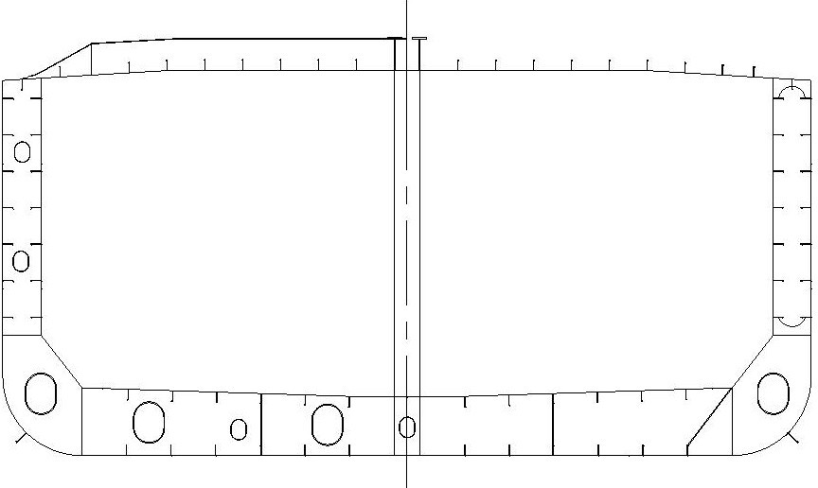
Figura 1. Cuaderna maestra de referencia.
C.- Estimar el volumen de los principales tanques de consumos, disponerlos y cubicarlos en un modelo de Maxsurf stability.

D.- Completar el modelo de Maxsurf stability, insertando los diferentes espacios identificados en A y B.
E.- Verificar mediante Maxsurf stability si la capacidad de los tanques de carga es suficiente o no para cumplir con las especificaciones de proyecto.

